|  |  |
| --- | --- |
| **Gerb-BMSTU_01** | **Министерство науки и высшего образования Российской Федерации**  **Федеральное государственное бюджетное образовательное учреждение**  **высшего образования**  **«Московский государственный технический университет**  **имени Н.Э. Баумана**  **(национальный исследовательский университет)»**  **(МГТУ им. Н.Э. Баумана)** |

ФАКУЛЬТЕТ «Информатика и системы управления»\_\_\_\_\_\_\_\_\_\_\_\_\_\_\_\_\_\_\_\_\_\_\_\_\_\_\_\_\_\_\_\_\_\_\_\_

КАФЕДРА «Программное обеспечение ЭВМ и информационные технологии»\_\_\_\_\_\_\_\_\_\_\_\_\_\_

**Лабораторная работа № 2**

|  |  |
| --- | --- |
| **Тема** Многомерная интерполяция на регулярной сетке  **Студент** Турсунов Жасурбек  **Группа** ИУ7-46Б  **Дисциплина** Вычислительные алгоритмы  **Оценка (баллы) \_\_\_\_\_\_\_\_\_\_\_\_\_\_\_**  **Преподаватель** Градов В. М. |  |

Москва.

2020 г.

**Цель работы:** Изучить применение одномерной интерполяции по полиному Ньютона к многомерной интерполяции.

**Входные данные:** Текстовый файл с данными. Степень полинома для х и у и абсцисса, ордината точки.

**Выходные данные:** Пользовательское меню, в котором выводится результат:

**Допущения:** Значения вводимого x и у не должно превышать краевые значения данных таблицы. Начальная таблица введена в отсортированном виде.

**Ошибочные ситуации:** Программа прекращается, если степень полинома отрицательна. Входной файл пустой.

**Алгоритмы, используемые в программе:**

**Для первого метода будем использовать полином Ньютона.**

На вход подаются степень полинома для х и у и точка x и у.

Введём понятие разделённой разности.

Для начала найдём конфигурацию для х и у. затем для каждого хi, собираем значения z. Собрав один массив, находим для него интерполяцию. Повторим это же действие для каждого х. Затем получаем зависимость х(z), для которого дальше находим интерполяцию.

Пусть функция f(x){\displaystyle f} задана на (связном) множестве X{\displaystyle X,} и фиксированы попарно различные точки {\displaystyle x\_{0},\;\ldots ,\;x\_{n}\in X.}x0, ….., xn.Тогда разделённой разностью нулевого порядка функции {\displaystyle f}f в точке {\displaystyle x\_{j}}xj называют значение {\displaystyle f(x\_{j}),}f(xj) а разделённую разность порядка {\displaystyle k}k для системы точек {\displaystyle (x\_{j},\;x\_{j+1},\;\ldots ,\;x\_{j+k})} определяют через разделённые разности порядка {\displaystyle (k-1)}

**Разделённая разность I порядка**:

y (xi , xj ) = (y (xi) – y (xj) ) / (xi – xj)

**Разделённая разность II порядка**:

y (xi , xj , xk) = ( y(xi , xj ) − y(xj , xk) ) / (xi – xk)

**Разделённая разность III порядка**:

y (xi , xj , xk, xl) = ( y (xi , xj , xk) − y(xj , xk, xl) ) / ( xi – xl )

1. Набрать конфигурацию узлов (n + 1)
2. Pn(x) = Pn(x0) + (x − x0)P(x0, x1) + (x − x0)(x − x1)P(x0, x1, x2) + . . . + +(x − x0)· · ·(x − xn−1)P(x0, . . . , xn)

**Код программы**

**Вводная часть(Чтение данных)**

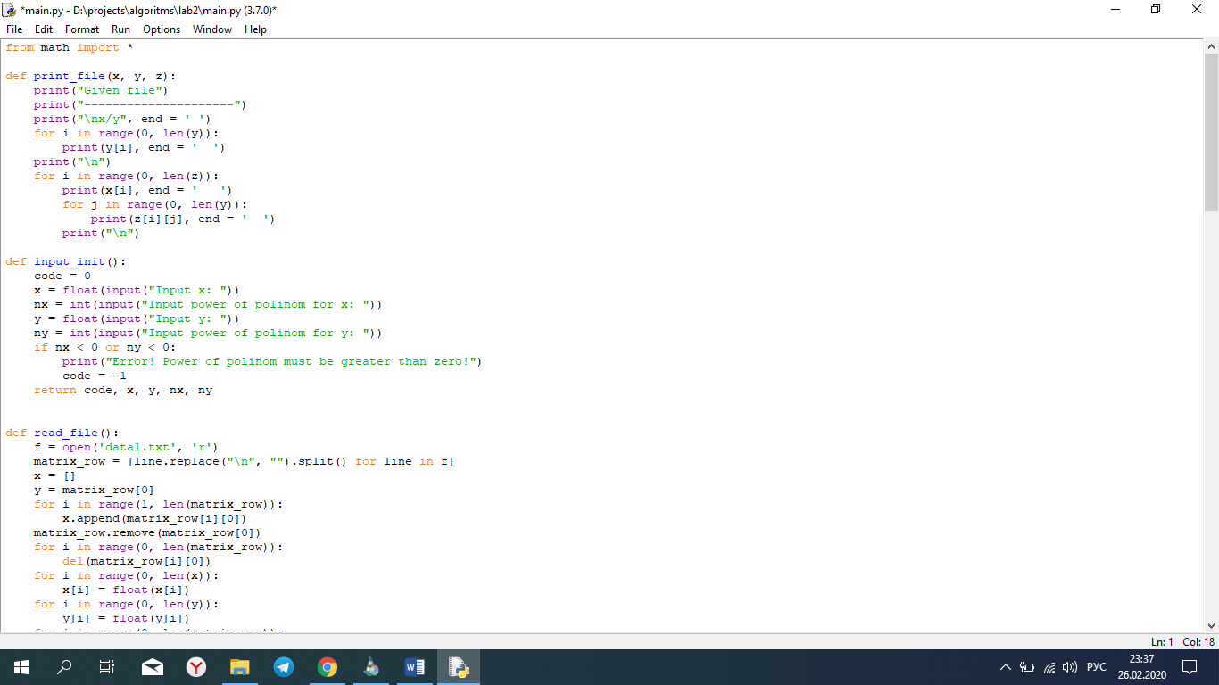

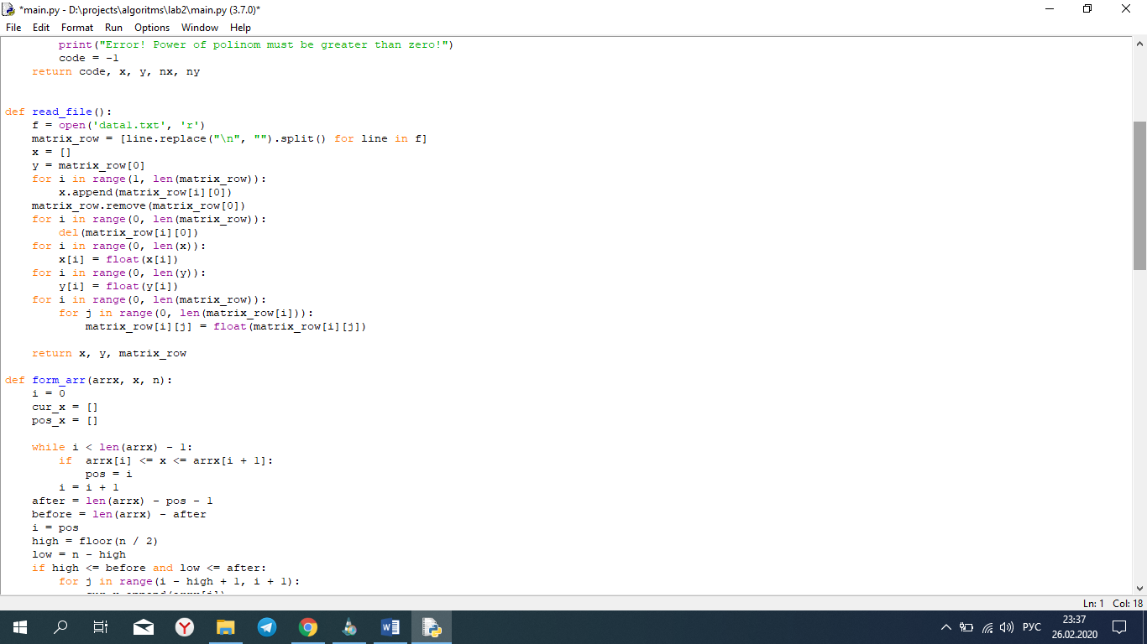

**Функция выбора конфигурации для интерполяции**

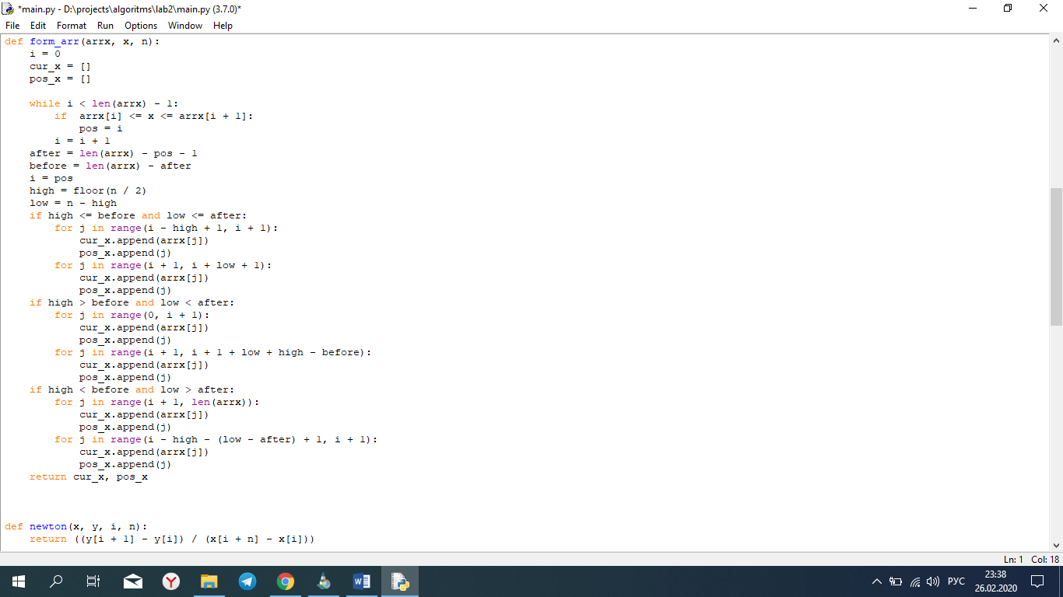

**Нахождение интерполяции**

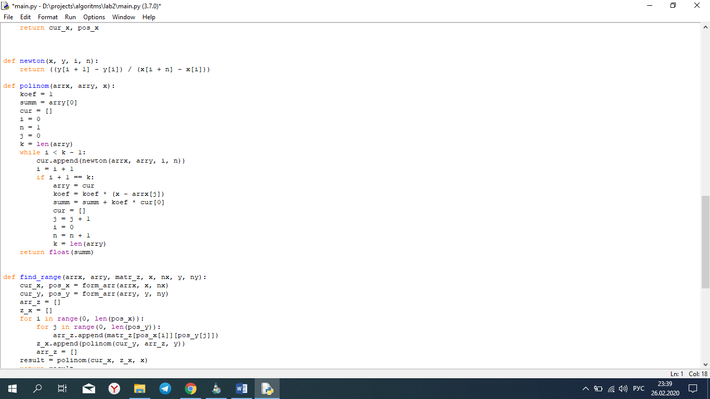

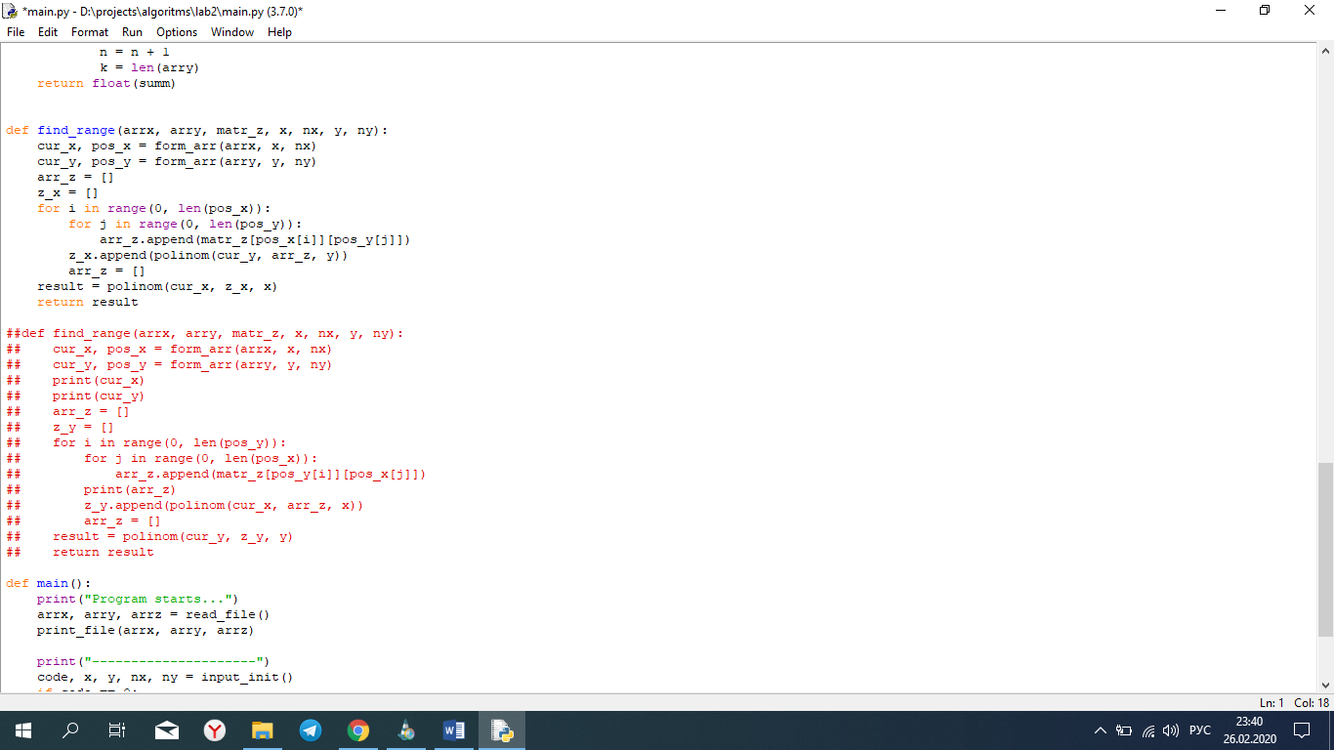

**Функция main**

**